**Документация системы** Evo

Все приложение написано на языке java script, с использованием фреймворка react native.

В приложении всего 9 экранов, один из которых скрытый. Эти экраны выполняют 10 функций:

* Факты
* Расписание на завтра
* Дз на завтра
* Дежурство
* Новости
* Осталось до лета
* Дз
* Расписание
* Др одноклассников
* Праздник сегодня

**Факты**

Всего в нашем приложении 52 факта, они выводятся на главном экране с интервалом по 10 секунд, так же во время интервала между фактами выводится событие.

Список фактов:

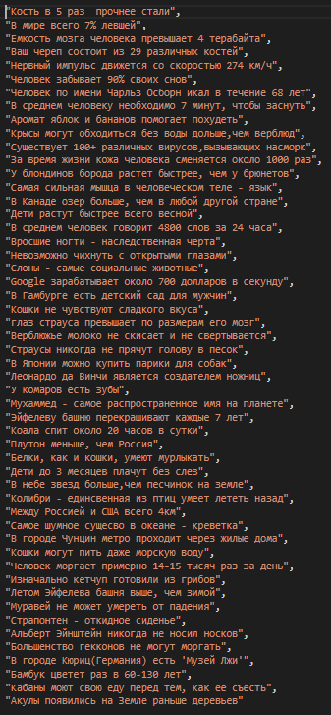

**Расписание на завтра**

Эта функция работает по простому алгоритму, изначально программа получает день недели, затем в зависимости от дня отправляет запрос на базу данных, от которой в итоге приходит расписание на определенный день.

**Дз на завтра**

Эта функция использует такой же метод получения расписания как и в функции расписание на завтра, а затем в зависимости от предметов выводит их дз.

**Дежурство**

Первоначально эта функция отправляет запрос на базу данных и получает ответ(список дежурных), а затем выводит его на экран устройства.

**Новости**

Первоначально эта функция отправляет запрос на базу данных и получает ответ(список новостей), а затем выводит его на экран устройства.

**Осталось до лета**

Эта функция находит UNIX time(количество секунд прошедшее с 1 января 1970 года), а затем находит его разницу с выведенным создателем Unix time в 00:00:00 1июня 2023, ответ – количество секунд оставшееся до 01.06.2023, затем легким алгоритмом переводим это в дни, часы и минуты.

**Дз**

Первоначально эта функция отправляет запрос на базу данных и получает ответ(список дз), а затем выводит его на экран устройства.

**Расписание**

Первоначально эта функция отправляет запрос на базу данных и получает ответ(расписание), а затем выводит его на экран устройства.

**Др одноклассников**

Эта функция выводит день рождения в зависимости от даты, используя для этого простую структуру if

**Праздник сегодня**

В программу забито 365 праздников взятых с сайта: <http://guberman.lib.ru/gariki/7kdp/kdp.htm>

EvoDev

При входе необходимо указать пароль выданный вам, это сделано для защиты от незваных пользователей. Просьба не делиться этим приложением!

Всего у этого приложения 4 функции:

* Запись дз
* Запись новостей
* Запись дежурства
* Запись расписания

Во всех перечисленных функциях кроме записи расписания для сохранения нужно ввести как минимум 4 символа. **После этого старые данные полностью удалятся, а новые запишутся**!

В функции записи расписания достаточно ввести 1 символ. **После этого старые данные полностью удалятся, а новые запишутся**!

При записи расписания названия предметов необходимо вводить так:

Биология География ИЗО История

Литература Геометрия Алгебра Музыка

Общество Русский язык Технология Физ.культура

Физика Информатика КЧ(если это доп. урок) -(если нету урока)